Název materiálu | Pexeso - zvířata
Anotace materiálu | Tato hra je zaměřená na procvičení lexiky, která je spojená s tématem zvířata a navazuje na základní cvičení v učebnici.
Doporučená jazyková úroveň | A1
Cíl materiálu | Žáci zopakují lexiku k tématu zvířata.  Žáci procvičí paměť.
Poznámka

1. Popis materiálu
Materiál je vytvořen jako rozšiřující a doplňující cvičení k tématu zvířata.

2. Popis cvičení
Žáci při tomto cvičení hravou formou zopakují slovíčka k tématu zvířata. Pravidla hry jsou totožná s pravidly klasického pexesa. Žáci mohou hrát ve dvojicích nebo ve skupinkách (3 – 5 žáků).

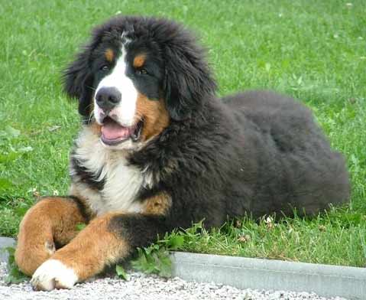  Собака | Pes
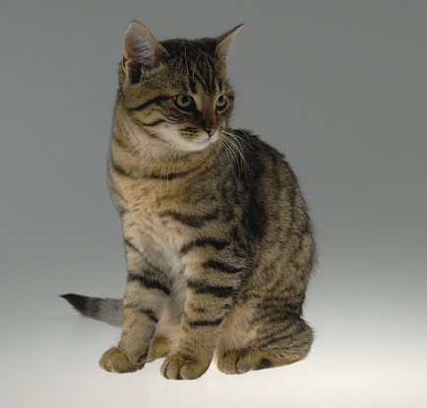  Кот | Kocour
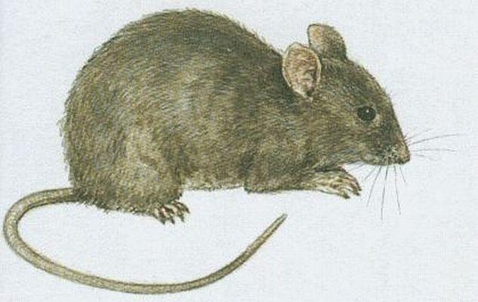  Мышь | Myš
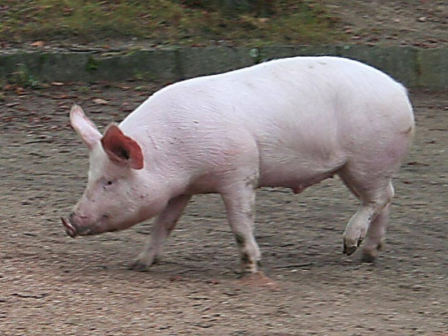  Свинья | Prase
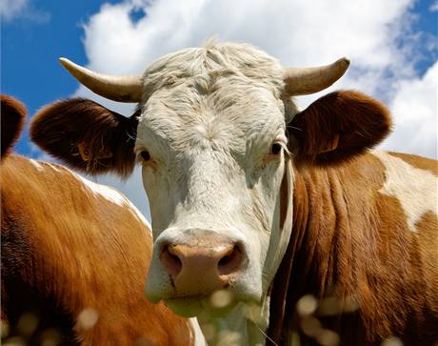  Корова | Kráva
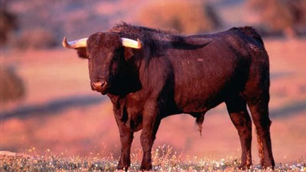  Бык | Býk
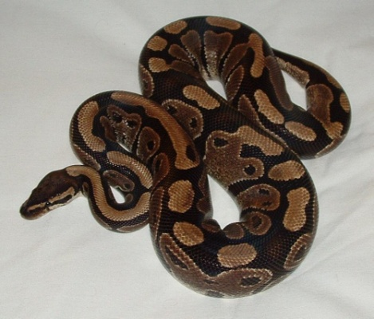  Змея | Had
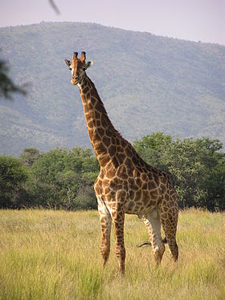  Жираф | Žirafa
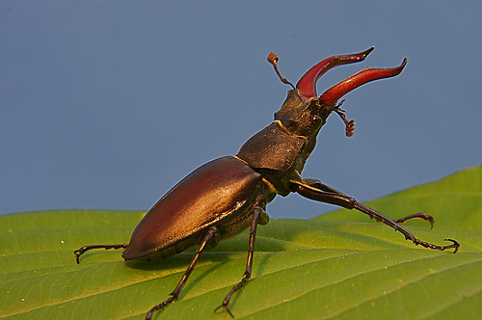  Жук | Brouk
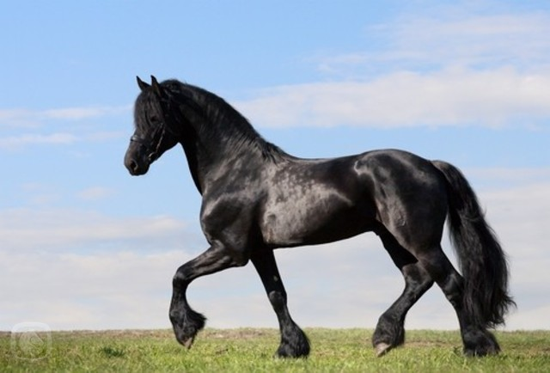  Лошадь | Kůň
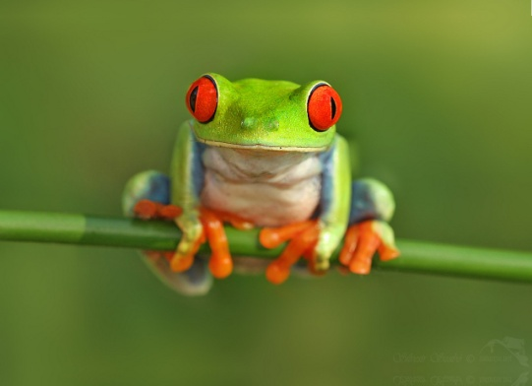  Лягушка | Žába
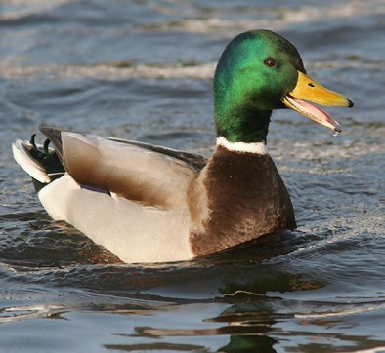  Утка | Kachna
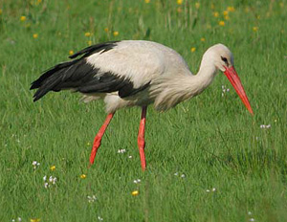  Аист | Čáp
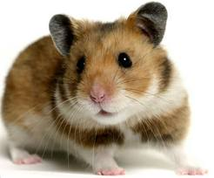  Хомяк | Křeček
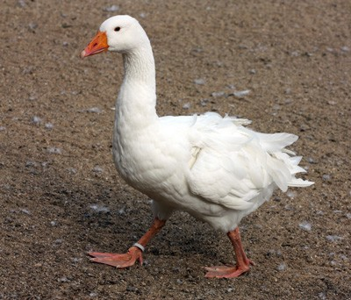  Гусь | Husa
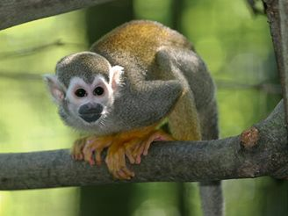  Обезьяна | Opice
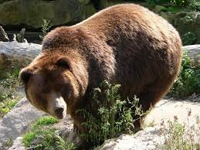  Медведь | Medvěd
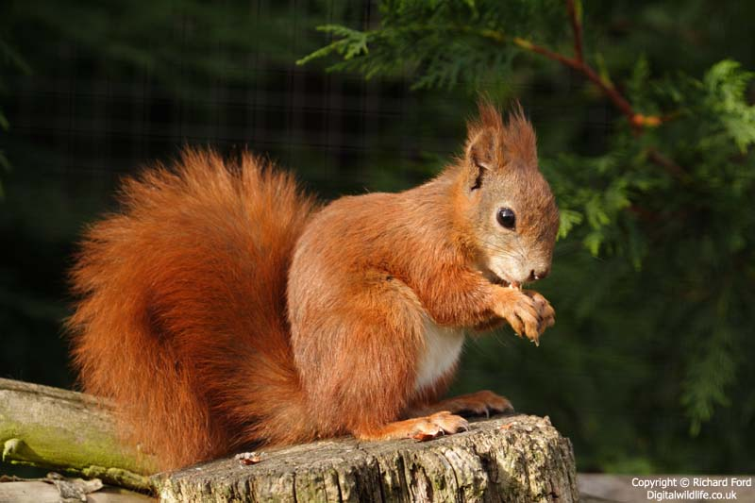  Белка | Veverka
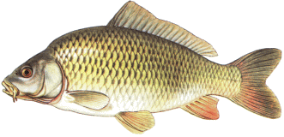  Карп | Kapr
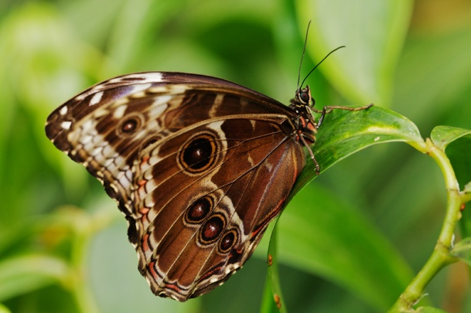  Бабочка | Motýl
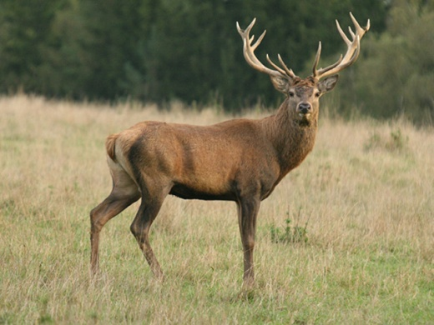  Олень | Jelen
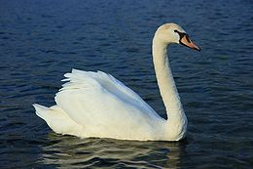  Лебедь | Labuť
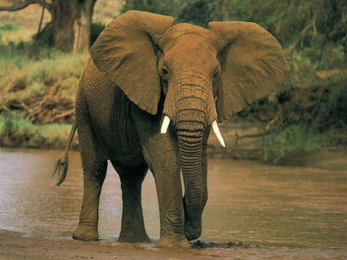  Слон | Slon
Лев | Lev
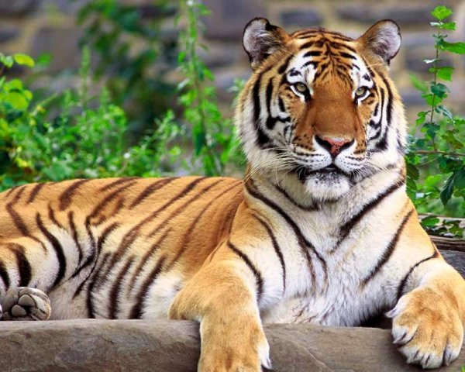  Тигр | Tygr

